Неделя ответственного отношения к репродуктивному здоровью и здоровой беременности: 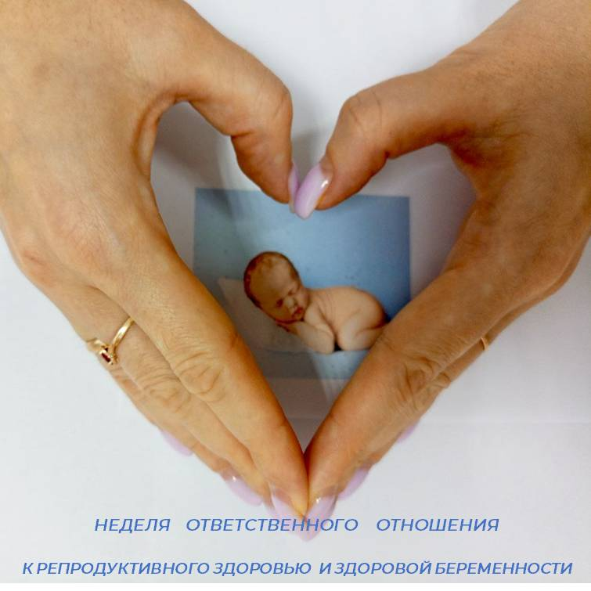Чтобы родился здоровый малыш, еще задолго до планирования беременности обоим супругам тщательно нужно заботиться о своем здоровье.
В Моргаушской ЦРБ проводятся профилактические осмотры женского населения с целью раннего выявления гинекологических и онкологических заболеваний, патологии молочных желез. И мужчины тоже не остаются в стороне. Они регулярно посещают врача-уролога, проходят диспансеризацию, в ходе которой сдают необходимые анализы. Ведь в современных условиях проблемы снижения мужской фертильности, эректильной дисфункции, онкологии не теряют своей актуальности.
Благодаря современному оборудованию и инновационным методам лечения легче сохранить репродуктивное здоровье и по возможности продлить его на долгие годы.
В течение года со дня регистрации брака супруги могут воспользоваться «Сертификатом молодоженов» в Президентском перинатальном центре. Его выдают с целью раннего выявления заболеваний репродуктивной системы и консультирования по вопросам планирования ребенка.
За консультацией по вопросам охраны репродуктивного здоровья, подготовки к беременности и родам пара может обратиться и в кабинет планирования семьи при женской консультации.
О том, как проводится диспансерное наблюдение за беременными женщинами в женской консультации Моргаушской ЦРБ, рассказывает врач акушер-гинеколог Дарья Шапошникова:
«Каждая беременная женщина должна своевременно - до 12 недель - встать на учет под наблюдение. После постановки на учет мы систематически наблюдаем за состоянием здоровья беременной женщины, оформляем документацию на беременную, всесторонне обследуем на наличие соматических заболеваний, лечим совместно с другими специалистами при выявлении патологий.
Проводим полное пренатальное обследование и определяем «группу риска» беременной в целях предупреждения и раннего выявления осложнений беременности, родов и послеродового периода.
Кроме этого, проводим физическую и психопрофилактическую подготовку беременных к родам; при необходимости направляем на стационарное лечение или для дообследования в Перинатальные центры. Проводим патронаж беременных и родильниц».
Секрет репродуктивного здоровья простой и его сможет соблюдать каждый: здоровое питание, достаточная физическая активность, отказ от табака и алкоголя. А также следует спать не менее 8 часов в сутки и научиться правильно проживать стресс, что позволит уменьшить выработку гормонов стресса и обеспечит достаточное количество мужских и женских гормонов в организме.
«Помните! Забота о репродуктивном здоровье должна начинаться с детства! Раннее начало половой жизни, частая смена половых партнеров, нерегулярное использование эффективной контрацепции, в результате - нежелательная беременность и аборт, заражение инфекциями, передающимися половым путем, - все это негативно влияет на репродуктивное здоровье мужчин и женщин.
Родителям важно наладить с детьми доверительные отношения, информировать их о последствиях рискованного поведения, с детства прививать привычки ухаживать за своим телом и вести здоровый образ жизни, показывать пример гармоничных отношений в паре. И тогда - в будущем - здоровый малыш придет в здоровую семью!»

